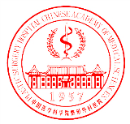
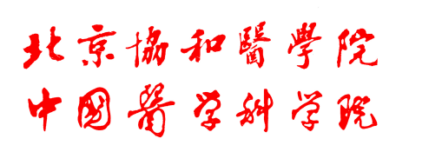
整形外科医院
PLASTIC SURGERY HOSPITALOF CHINESE ACADEMY
OF MEDICAL SCIENCES & PEKING UNION MEDICAL COLLEGE

附件
2023年第十二届宋儒耀整形外科青年医师论坛报名表
姓 名 |  | 性 别 |  |  | 一寸  证件照
出生日期 |  | 民 族
工作单位
所属科室
毕业院校 |  |  | 最高学历
专业方向 |  |  | 职 称
通信地址 |  |  | 通信地址
联系电话 |  |  | 联系电话
电子邮箱
个人简历 | （从大学填起）
投稿题目
是否公开发表 | □是 □否
发表信息 | （如已公开发表，请注明何年何月在何刊物上发表）
科室负责人  推荐意见 | 签名：  年 月 日
单位意见 | （加盖单位公章或医务处用章）  盖章：  年 月 日
注：（此表格盖章后扫描电子版同所投稿件电子版一并发送至SRY_PlasticSurgery@163.com）

